МБОУ «Хорновар-Шигалинская средняя общеобразовательная школа

имени Героя Советского Союза Юхвитова Петра Сергеевича»

Дрожжановского муниципального района РТ

Разработка урока географии
на конкурс «Учитель года 2024»
по теме
«Атмосфера. Ветер. Образование ветра »
(6 класс)

Учитель Михайлова М.А.

2024-2025 уч.год

Тема урока «Атмосфера. Ветер. Образование ветра»
Тип урока: комбинированный
Цели урока:
сформировать представление о ветре, причинах его образования, познакомить с видами ветров, значением в природе и жизни человека, научить анализировать и чертить розу ветров
Задачи урока:
развивать умения анализировать, сопоставлять, сравнивать, выделять главное, приводить примеры, работать со статистическими данными, схемами, таблицами, дополнительными источниками информации;
развивать творческие способности учащихся, логическое мышление;
способствовать формированию компетенций: учебно-познавательных, коммуникативных, информационных
Основные понятия:
Ветер, бриз, муссон, флюгер, роза ветров
Репродуктивный уровень:
Знать что такое ветер, причины его образования; виды ветров: бриз, муссон, их характерные особенности, описывать ветер по схеме
Интеллектуальный уровень:
Выделять причины образования ветра, уметь проследить взаимосвязь между широтой места, температурой воздуха, значением давления и ветром; находить общее и отличия между разными видами ветра (бризом и муссоном)
УУД
Познавательные
Сформировать умение самостоятельно формулировать познавательную цель, искать и отбирать необходимую информацию; переносить информацию из одной знаковой системы в другую (из текста в таблицу, и наоборот; работать со схемами, таблицами, рисунками); развивать логическое мышление (взаимосвязь между шарообразностью Земли, широтой места, температурой воздуха, значением атмосферного давления и ветром), монологическую речь, выбирать наиболее эффективные способы решения задач, умение определять понятие ветер, причины его образования, виды, значение.
Регулятивные:
планирование своей деятельности (что должен сделать, в какой последовательности: познакомиться с новым материалом, ответить на вопросы, проанализировать розу ветров, используя табличные данные построить розу ветров, сформировать образное представление о ветре, его причинах, видах и значении.), контроль своей деятельности в форме сличения с заданным эталоном с целью обнаружения отклонений от эталона; коррекция и оценка своей деятельности на уроке
Коммуникативные:
умение слушать, вступать в диалог, участвовать в коллективном обсуждении, развивать умение с достаточной полнотой и точностью выражать свои мысли, планировать учебное сотрудничество с учащимися и учителем
Личностные:
Знать что такое ветер, главные причины образования, от чего зависит скорость ветра, какие ветры преобладают в нашей местности, как ветер влияет на состояние погоды, значение ветра в природе и жизни человека.
Формы организации работы в классе: фронтальная, индивидуальная, групповая
Методы обучения:
по источнику знания:
а) словесные
б) наглядные
в) практические
по характеру познавательной деятельности:
частично-поисковый.
Педагогические технологии:
проблемно-поисковая, проектная, ИКТ
Оборудование:
комплект мультимедийного оборудования (компьютер, проектор, экран); таблички, раздаточный материал, рисунки учебника, рабочая тетрадь.
Ход урока.

Организационный момент.
-эпиграфом к нашему уроку я взяла следующее выражение «Ученик на уроке – не пассивный исполнитель, а активный участник» и чтобы слово не расходилось с делом, вы на уроке должны активно поработать

Переход к изучению новой темы.
Сегодня мы продолжаем знакомство с темой атмосфера, и на уроке речь пойдет о природном явлении, которое часто происходит в атмосфере.
(открыть дверь и окно) (Ответы учащихся)
или
По дворам гуляет ветер:  Тронет всё, что только встретит!  Звякнет тем И скрипнет этим,  Зашуршит, Сорвёт, Завертит!..  Чуть назойлив, Любопытен –  Он охотник до «открытий»! | Если кто открыл окошко,  Да ещё и дверь немножко  Тут же: Скри-и-ип!..  Шшшур-шур!.. Звяк-звяк!..  - Ветер, ты?.. - У-гууууу,  Сквоззз-няк!  Т. Лило
(Ответы учащихся)
Итак, тема нашего урока «Ветер», а что бы вы хотели узнать о ветре? Запишите к себе в тетрадь вопрос. Это ваши цели на сегодняшний урок.
(Ответы учащихся)
Но это не все, что вы узнаете на уроке. Сформулируем общие цели урока
Изучение нового материала.
I.Ветер
- А что же такое ветер? Прежде чем дадим определение, давайте проведем эксперимент. (эксперимент с зажигалкой и приоткрытой дверью)
Ветер - это горизонтальное перемещение воздуха вдоль земной поверхности (записываем число, тему урока и данное определение ветра на доске)
II. Ветер, причины образования ветра.
Для того, чтобы понять почему возникает ветер я предлагаю вам провести эксперимент. У вас на столах лежат воздушные шары. Надуйте их. Надули и держим крепко- теперь отпускаем! Как вы думаете, почему воздух из шарика вырывается с силой?
(Ответы учащихся)
Ответ : - потому, что в шарике давление воздуха больше, чем в окружающей среде.
А может ли воздух двигаться в обратном направлении?
Ответ: - никогда.
Какой вывод? (Ответы учащихся)
Вывод:Вот так же и в природе воздух движется из области высокого давления в область низкого.
III. Виды ветров.
КАКИЕ БЫВАЮТ ВЕТРЫ? (Ответы учащихся)
Сейчас вы разобьетесь на группы, каждая группа получает схему и описание. Опираясь на полученные знания, вы определите, как изменяется направление ветра 1 группа (САМУМ)в течение суток, 2 группа (ЗЕФИР) - по сезонам года.
Ребята, а вы бывали на берегу Волги, какого-нибудь моря или и океана?
Сейчас мы познакомимся в 2мя ветрами. Ваша задача внимательно слушать др. друга и понять. Что общее между этими ветрами и чем они отличаются?
Работа в группах, объяснение схем:
I группа (САМУМ). Я предлагаю вам представить себя на берегу моря.
Познакомиться с текстом §42, на стр.137, рассмотреть рис.94.
Бриз. Описание
Бриз — это местный ветер, который два раза в сутки меняет своё направление и образуется на берегу озера или моря (в переводе с французского языка означает «лёгкий ветер»).
Днём, когда тепло, воздух над поверхностью суши быстро нагревается, становится лёгким и стремится вверх, а его место занимает более холодный воздух, принесённый с воды. Это и есть бриз. И интенсивность его зависит от того, какая разница между температурой воздуха над водой и над сушей.
У бриза есть ежедневный цикл и график. Ночью земля охлаждается, а вода остаётся относительно тёплой — и воздушные потоки меняют направление. Они идут с суши к водоёму. Это называется ночным бризом
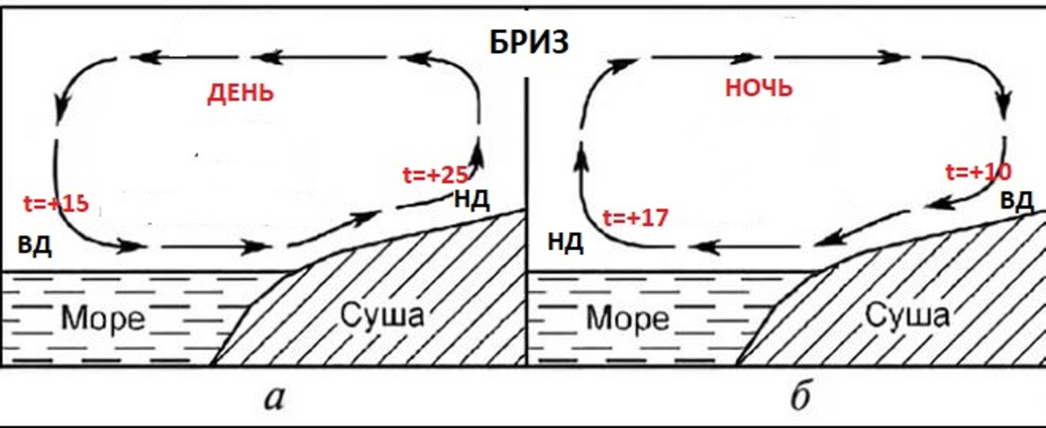

Объяснить (устно) условия его образования:
- Как и когда меняется?
- Где образуется?

II группа (ЗЕФИР). А вы представьте себя ночью на берегу Тихого океана.
Познакомиться с текстом §42, на стр. 139, рассмотреть рисунок 96. Представьте, что вы летом находитесь на берегу Тихого океана. Как будет изменяться движение ветра по сезонам: летом?
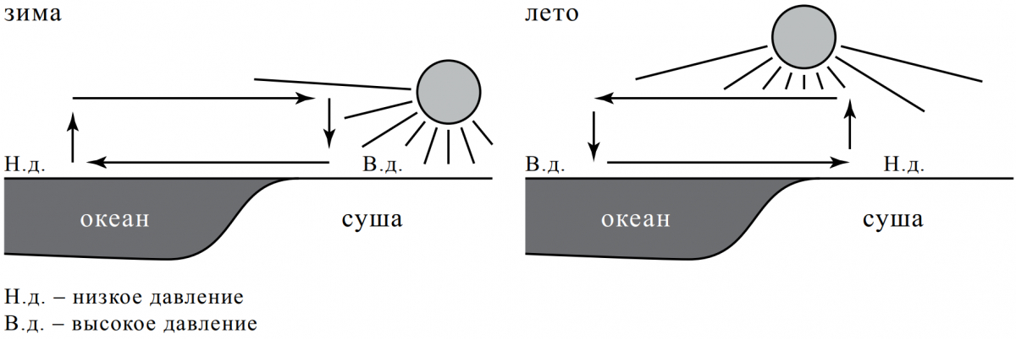
Объяснить (устно) условия его образования:
Объяснить (устно) условия его образования:
- Как и когда меняется?
- Где образуется?
5 мин. (Ответы учащихся)

Словарная работа:
Бриз — это местный ветер, который два раза в сутки меняет своё направление и образуется на берегу озера или моря
Муссон - ветер, меняющий свое направление 2 раза в год: летом дует с океана на сушу, зимой наоборот. Летом муссон несет влажную погоду, а зимой – сухую (в нашей стране характерны для Дальнего Востока)
Физминутка.
Дети встают, вслух произносят стихотворение и делают соответствующее движение.
Ветер дует нам в лицо (вращают руками),
Закачалось деревцо (наклоняются в разные стороны),
Ветерок все тише, тише (приседают)
Деревцо все выше, выше (потягиваются вверх).

IV. Скорость (сила) и направление ветра
Как мы еще можем характеризовать ветры? (Ответы учащихся) (скорость, сила и направление)
- Скорость ветра
-А кто знает, как называется прибор для определения направления ветра?
Словарь: Флюгер - прибор для измерения направления ветра.
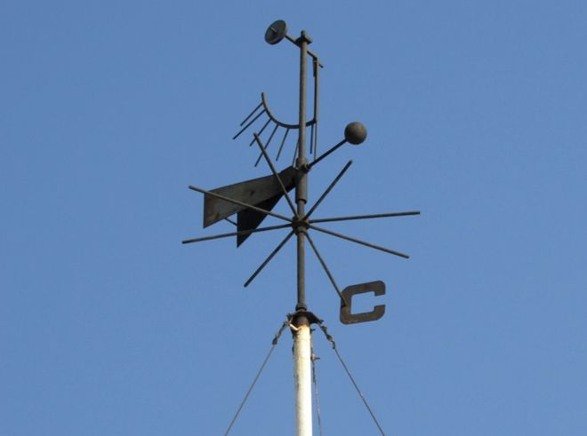
На метеорологических станциях флюгер устанавливают на высоте 10 м (Демонстрация прибора.)
В бывшем СССР Таллин (столица Эстонии), считался городом ФЛЮГЕРОВ. В Казани тоже есть знаменитые флюгеры. Своими флюгерами знаменит и Санкт-Петербург

-Направление ветра - это направление, откуда дует ветер .
-Давайте вспомним направления горизонта: основные и промежуточные.
(Основные: север, юг, восток, запад. Промежуточные: С-в, ю-в, с-з,ю-з)
-Точно также существуют и главные направления (север, юг, запад, восток) и промежуточные (северо-восток, юго-восток, северо-запад, юго-запад).(показать по схеме)
(Ответы учащихся) заполнить кластер
-Скорость ветра измеряется в м/с, км/ч с помощью прибора АНЕМОМЕРТ
Анемо́метр, ветроме́р (от др.-греч. ἄνεμος — ветер и μετρέω — измеряю) — прибор в метеорологии применяется для измерения скорости ветра.
- Сила ветра измеряется по шкале баллов, которую предложил британский адмирал Френсис Бофорт в 1805 г.
-Рассмотреть таблицу. 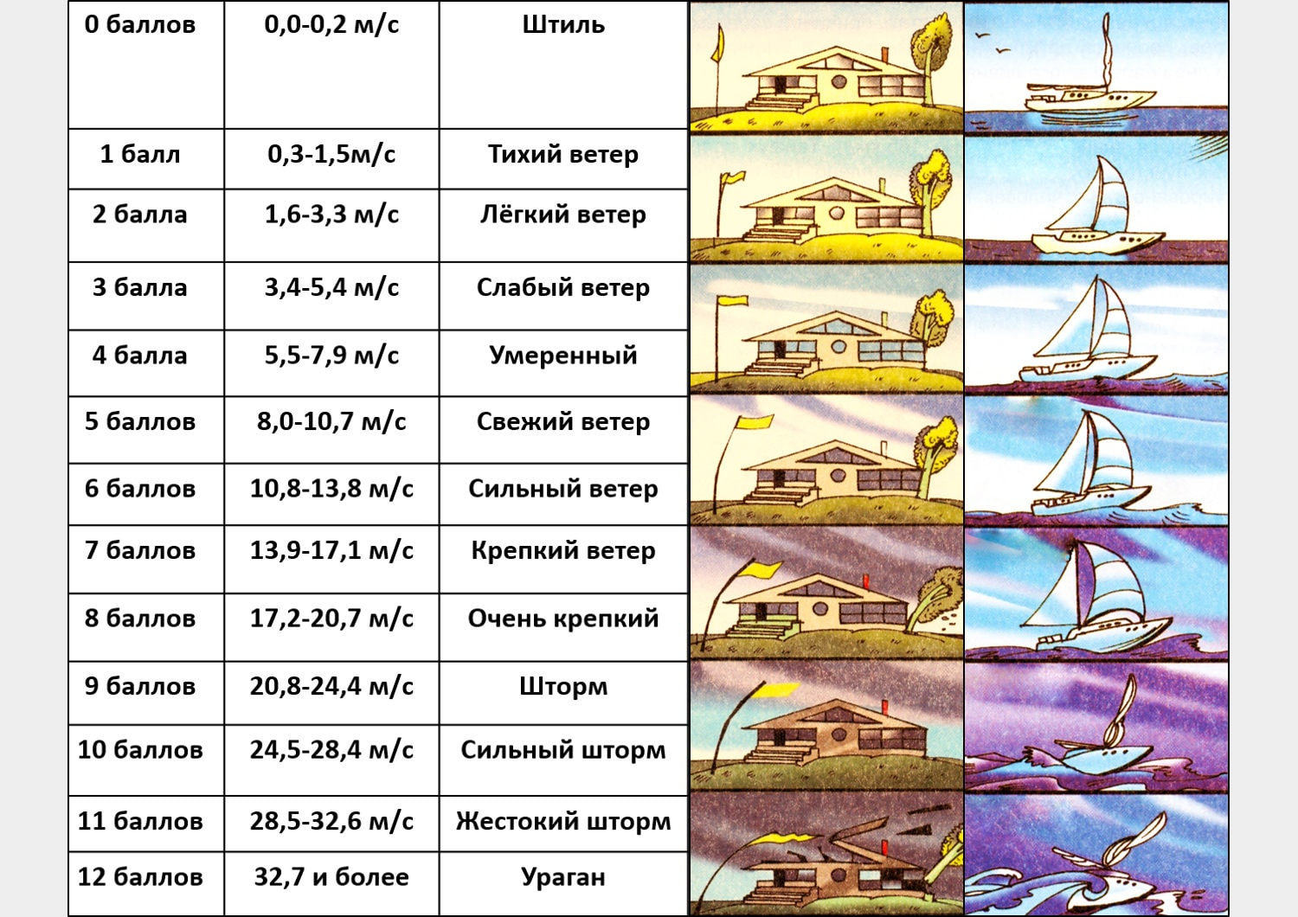
Работа в парах.
Послушайте фрагменты стихов. О какой силе ветра сказано в приведенных поэтических строках?
Горные вершины спят во тьме ночной,  Тихие долины полны свежей мглой,  Не пылит дорога, не дрожат листы... (Штиль.) М.Ю. Лермонтов. | И было, как видно, ему не впервые  Ломать, как тростинки, дубы вековые,  И, крыши срывая, врываться в жилища.  Его назвали ветрило! Ветрище! (Ураган.)  С. Михалков.
. Заслонили солнце тучи,  Небо все заволокли;  И тростник сухой и желтый  Клонит ветер до земли. (Сильный.)  А.Н. Плещеев. | Буря воет в саду, буря ломится в дом  Я боюсь, чтоб она не сломила  Старый дуб, что посажен отцом,  И ту иву, что мать посадила... (Шторм.)  Н.А. Некрасов.
VI. Практическая работа «Построение розы ветров»
- Для каждой местности характерны те или иные преобладающие по силе и направлению ветры. Об этом можно узнать по графику, называемому розой ветров. Работа с учебником стр. 140 рис 97
- построим розу ветров по следующим данным:

Дневник погоды в Старом Дрожжаном за Июль 2023 г.

Стороны горизонта | С | СВ | В | ЮВ | Ю | ЮЗ | З | СЗ
Количество дней

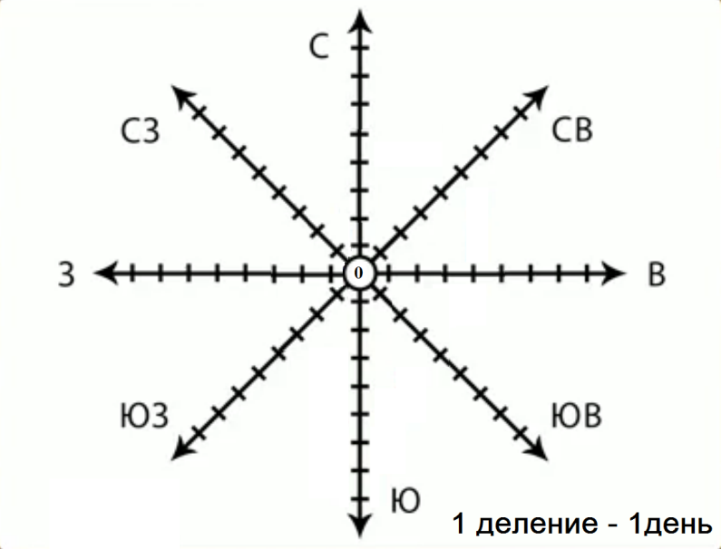
1. Вычертите основу из восьми линий с одной точкой пересечения.
2. Линии подписываются в соответствии со сторонами горизонта
3. Принять условно, что одному отрезку на графике соответствует определённое количество дней.
4. Подсчитать, сколько дней в течение месяца и в каких направлениях дул ветер.
3. На линиях соответствующих направлений отложить от центра число дней с ветрами определённых направлений и поставить точку.
4. Точки, отмеченные на линиях, последовательно соединить.
Вывод:
1. Ветры, каких направлений были в течение месяца?
2. Каких ветров было наибольшее количество?
3. Каких ветров было наименьшее количество?
VII. Значение ветра.
- Ребята, а какое значение имеет ветер в природе и для жизни людей на Земле? (ответы детей).
Ветер перегоняет тучи, облака, а иначе дождь и снег были бы только над водной поверхностью.
Очищает воздух. Отработанные автомобильные газы, дым от заводов и фабрик ветер уносит из населенных пунктов.
Вырабатывает электроэнергию.
Полярники используют ветряные двигатели для получения света и тепла; американские фермеры тянут ветряками воду из скважин.
Ветер разрушает горы, сглаживает их, создавая причудливые формы в
Ветром на большие расстояния переносятся семена трав, кустарников и деревьев, споры грибов.
Люди еще в древности поняли, что лодка и без весел может плавать, был бы ветер.
5. Рефлексия.
-А теперь, ребята, давайте вернемся к началу нашего урока. Какие цели вы поставили себе?
(ответы учащихся)
-подведем итог сегодняшнему уроку (Оценки детей объявить)
Оценки.
Домашнее задание.
Обязательные:
- Изучить п. в учебнике
- Построить розу ветров по другому месяцу
По желанию:
- Вместе с семьей смастерите свой собственный флюгер, как символ вашей семьи. Вы можете придумать герб своей семьи и использовать его.
4. Не зря я дала вашим группам такие названия. Посмотрите в интернете или в справочниках по географии. Что они означают? Как эти слова относятся к нашему уроку? Посмотрите их фотографии. Поделитесь собранной информацией на следующем уроке
- На этом наш урок подошел к завершению.

